Nama : Fikri Anggra Berlian

NIM : L200174090

Modul : 7

Player

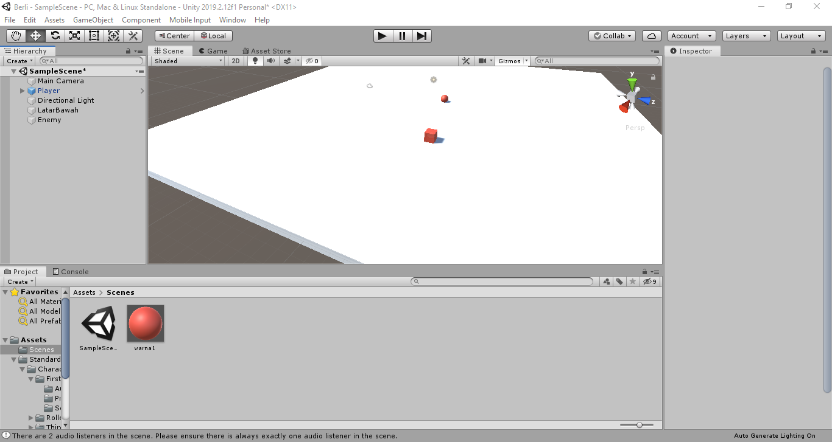

Enemy

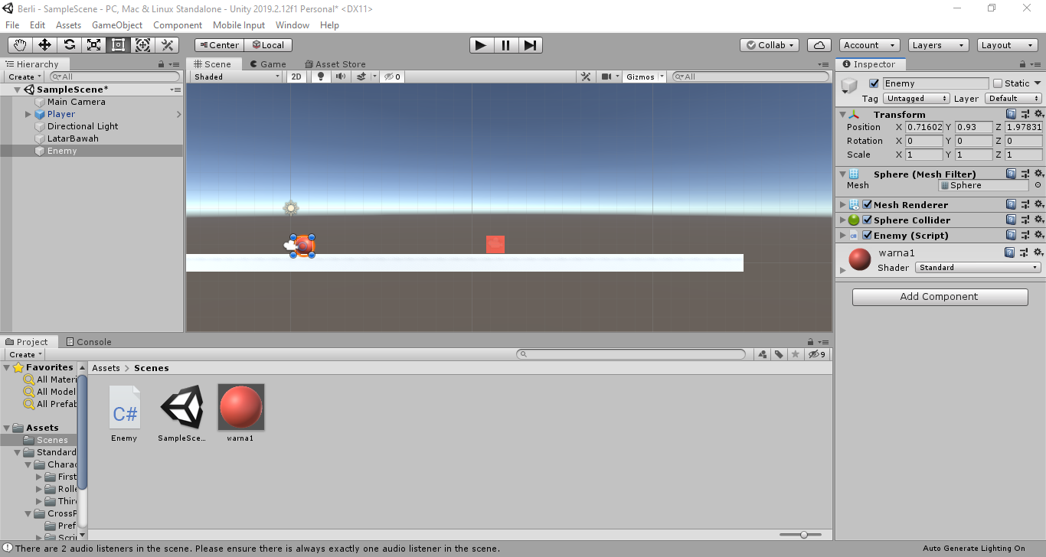

Tampilan Game

